Приложение № 4
к постановлению главного управления архитектуры и градостроительства Рязанской области
от 09 февраля 2023 г. № 80-п

ОПИСАНИЕ МЕСТОПОЛОЖЕНИЯ ГРАНИЦ

СН-6 Зоны специального назначения

(наименование объекта местоположение границ, которого описано (далее - объект)

Раздел 1

Сведения об объекте
№ п/п | Характеристики объекта | Описание характеристик
1 | 2 | 3
1 | Местоположение объекта | Российская Федерация, Рязанская область, р-н Путятинский, с/п Путятинское
2 | Площадь объекта ± величина погрешности определения площади (P ± Дельта P) | 14060кв.м. ± 42кв.м.
3 | Иные характеристики объекта | Номер зоны: -

Раздел 2

Сведения о местоположении границ объекта
1. Система координат МСК-62
2. Сведения о характерных точках границ объекта
Обозначе ние характер ных точек границ | Координаты, м |  | Метод определения координат характерной точки | Средняя квадратичес кая погрешност ь положения характерной точки (Мt), м | Описание обозначения точки на местности (при наличии)
Обозначе ние характер ных точек границ | X | Y | Метод определения координат характерной точки |  | Описание обозначения точки на местности (при наличии)
1 | 2 | 3 | 4 | 5 | 6
1 | 385970,28 | 2226546,63 | Картометрический метод | 2,50 | -
2 | 385952,94 | 2226581,03 | Картометрический метод | 2,50 | -
3 | 385924,49 | 2226637,01 | Картометрический метод | 2,50 | -
4 | 385909,15 | 2226669,07 | Картометрический метод | 2,50 | -
5 | 385904,64 | 2226675,27 | Картометрический метод | 2,50 | -
6 | 385878,16 | 2226713,25 | Картометрический метод | 2,50 | -
7 | 385858,86 | 2226734,97 | Картометрический метод | 2,50 | -
8 | 385856,79 | 2226734,2 | Картометрический метод | 2,50 | -
9 | 385849,13 | 2226733,08 | Картометрический метод | 2,50 | -
10 | 385851,28 | 2226679,91 | Картометрический метод | 2,50 | -
11 | 385828,86 | 2226670,16 | Картометрический метод | 2,50 | -
12 | 385852,71 | 2226560,07 | Картометрический метод | 2,50 | -
13 | 385881,08 | 2226536,32 | Картометрический метод | 2,50 | -
14 | 385912,47 | 2226550,63 | Картометрический метод | 2,50 | -
15 | 385913,19 | 2226549,07 | Картометрический метод | 2,50 | -
16 | 385933,02 | 2226561,82 | Картометрический метод | 2,50 | -
17 | 385959,24 | 2226541,72 | Картометрический метод | 2,50 | -
18 | 385964,06 | 2226546,12 | Картометрический метод | 2,50 | -
19 | 385959,82 | 2226554,37 | Картометрический метод | 2,50 | -
1 | 385970,28 | 2226546,63 | Картометрический метод | 2,50 | -
3. Сведения о характерных точках части (частей) границы объекта
Обозначе ние характер ных точек части границы | Координаты, м |  | Метод определения координат характерной точки | Средняя квадратичес кая погрешност ь положения характерной точки (Мt), м | Описание обозначения точки на местности (при наличии)
Обозначе ние характер ных точек части границы | X | Y | Метод определения координат характерной точки |  | Описание обозначения точки на местности (при наличии)
1 | 2 | 3 | 4 | 5 | 6
Часть № -
- | - | - | - | - | -

Раздел 4
План границ объекта

1
18
17 19
2

16
3

1154 4
5

13 6

87
12 10 9

11

Используемые условные знаки и обозначения:
Масштаб 1:2000

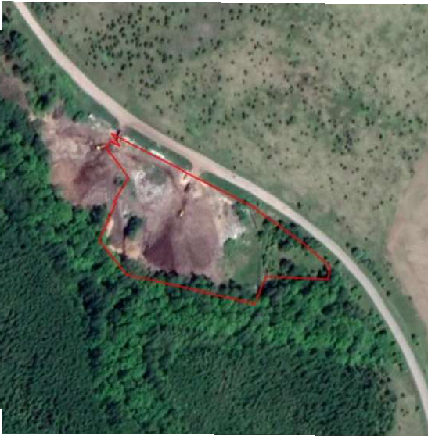
1 - характерная точка контура, сведения о которой позволяют однозначно определить её на местности
- вновь образованная часть контура, сведения о которой достаточны для определения её местоположения

